

**UNIVERSIDAD AUTÓNOMA DE NUEVO LEÓN**

**FACULTAD DE CIENCIAS FÍSICO MATEMÁTICAS**

**LIC. EN MULTIMEDIA Y ANIMACIÓN DIGITAL (LMAD)**

**PAPW**

**Segundo avance de proyecto final**

**CESAR FIDEL GARCIA ZARAZUA 1639820**

**1.Diagrama entidad-relación**

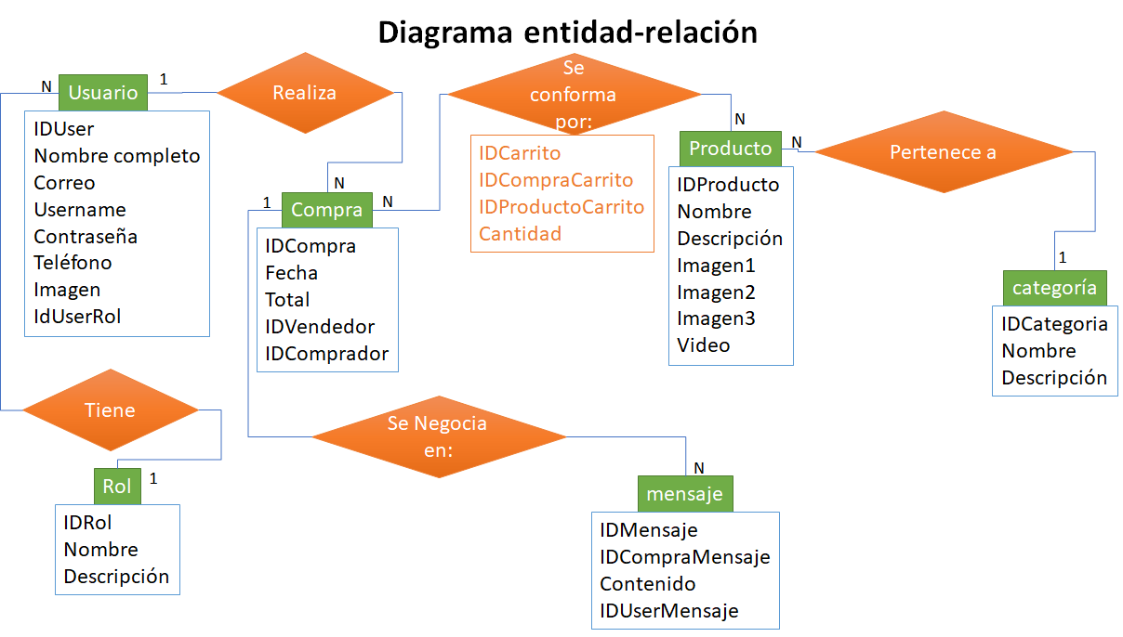

|  |  |
| --- | --- |
| Entidades   * Usuario * Rol * Compra * Producto * Mensaje * Categoría | Relaciones   * Usuario – Rol * Usuario – Compra * Compra – Mensaje * Compra – Producto * Producto – Categoría |

**2.Mapeo de datos**

|  |  |
| --- | --- |
| Usuario | |
| IDUser | Auto-increment, Not-null primary key unsigned |
| Nombre completo | not null |
| Correo | not null |
| Username | unique, not null |
| Contraseña | not null |
| Teléfono | not null |
| Imagen | not null |
| IdUserRol | foreign key, not null |

|  |  |
| --- | --- |
| Rol | |
| IDRol | Auto-increment, Not-null primary key unsigned |
| Nombre | not null |
| Descripción | not null |

|  |  |
| --- | --- |
| Compra | |
| IDCompra | Auto-increment, Not-null primary key unsigned |
| Fecha | not null |
| Total | not null |
| IDVendedor | foreign key, not null |
| IDComprador | foreign key, not null |

|  |  |
| --- | --- |
| Carrito | |
| IDCarrito | Auto-increment, Not-null primary key unsigned |
| IDCompraCarrito | foreign key, not null |
| IDProductoCarrito | foreign key, not null |
| Cantidad | not null |

|  |  |
| --- | --- |
| Producto | |
| IDProducto | Auto-increment, Not-null primary key unsigned |
| Nombre | not null |
| Descripción | not null |
| Imagen1 | not null |
| Imagen2 |  |
| Imagen3 |  |
| Video |  |

|  |  |
| --- | --- |
| Mensaje | |
| IDMensaje | Auto-increment, Not-null primary key unsigned |
| IDCompraMensaje | Foreign key, not null |
| Contenido | not null |
| IDUserMensaje | not null |

|  |  |
| --- | --- |
| Categoria | |
| IDCategoria | Auto-increment, Not-null primary key unsigned |
| Nombre | Not null |
| Descripción | Not null |

**3. Modelo relacional**

Usuario(IDUser, Nombre completo, Correo, Username, Contraseña, Teléfono, Imagen, IdUserRol)

Rol(IDRol, Nombre, Descripción)

Compra(IDCompra, Fecha, Total, IDVendedor, IDComprador)

Carrito(IDCarrito, IDCompraCarrito, IDProductoCarrito, Cantidad)

Mensaje(IDMensaje, IDCompraMensaje, Contenido, IDUserMensaje)

Producto(IDProducto, Nombre, Descripción, Imagen1, Imagen2, Imagen3, Video)

Categoria(IDCategoria, Nombre, Descripción)

**3. Modelo UML**

